
FRA-4103-1 S’INITIER À L’ANALYSE DE L’INFORMATION
FRA-4104-2 RECOURIR À L’ANALYSE POUR TRAITER UN SUJET





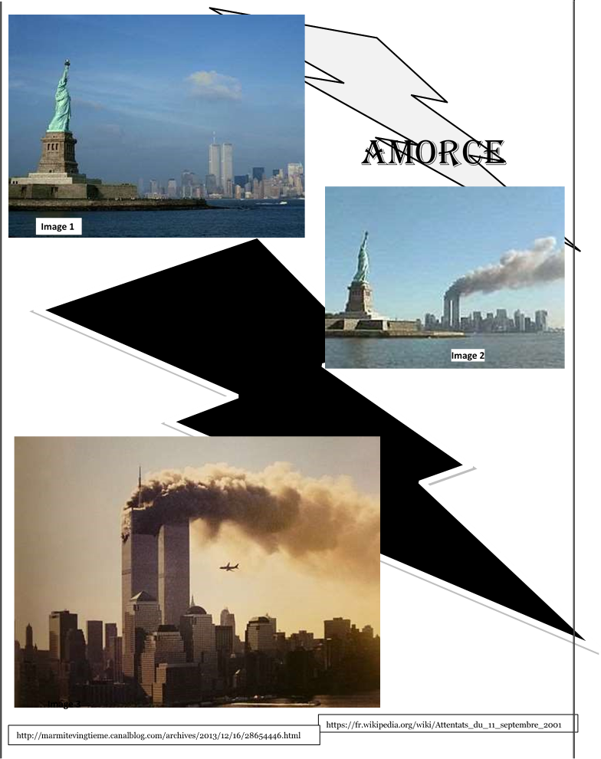
FRA-4103-1 S’INITIER À L’ANALYSE DE L’INFORMATION

Quelle est la différence entre
un | reportage | , une | enquête | et un | documentaire | ?

REPORTAGE  Un genre écrit, audio ou audiovisuel.  Le journaliste rapporte des faits et n’émet aucune opinion.  Le reportage présente le témoignage de diverses personnes -témoins ou experts- et se fonde sur des sources vérifiables.  Séquences utilisées :  descriptive et explicative. | ENQUÊTE  Un genre écrit, audio ou audiovisuel.  L’auteur étudie en profondeur un problème actuel.  L’enquête réunit des reportages, des recherches et des entrevues pour mettre le plus grand nombre d’informations à la disposition du public.  Séquences utilisées : Descriptive, explicative et argumentative. | DOCUMENTAIRE  Un genre audio ou audiovisuel, non textuel.  L’auteur est un cinéaste qui présente sa vision d’un sujet.  Le documentaire n’est pas un film de fiction; il se base sur des faits, des personnes et des images réelles, mais qui sont présentées dans une trame narrative accompagnée de musique.  Séquences utilisées :  descriptive, explicative, argumentative et narrative.
  Exemple :
  Un reportage sur l’itinérance à Montréal exposera la situation telle qu’elle est à l’aide de quelques statistiques, de témoignages et de personnes-ressources.
  Exemple :
  Une enquête sur l’itinérance à Montréal démontrera les causes et les conséquences de la situation à l’aide de plusieurs statistiques, de résultats d’études provenant de sources diverses et/ou d’entrevues avec des personnes-ressources.

À quel genre de texte parmi ceux-ci -REPORTAGE / ENQUÊTE / DOCUMENTAIRE- correspondent les phrases suivantes?

  - Un article de journal relate la brève comparution en cour d’un homme accusé d’avoir poignardé son voisin. _______________________

  - Des journalistes mettent à jour les dessous du trafic d’ivoire qui causent le massacre de milliers d’éléphants dans la savane africaine; ce trafic est l’un des plus payants pour le crime organisé international. ______________

  - Une émission fait la lumière sur les changements climatiques; selon plusieurs résultats d’études, les températures, la montée des océans et les émissions de gaz à effets de serre ont atteint des niveaux sans précédent en
2016. ___________________________

  - Un cinéaste suit 6 jeunes de 18à 24 ans et tente de comprendre avec eux de quelle manière la conception de l’amour a changé avec l’arrivée de nouvelles technologies. _____________________

  - Un reporter présente le compte rendu d’un accident concernant une collision entre 2 trains ayant causé la mort de 37 personnes en Égypte.
__________________________

- L’Office national du film trace le portrait, de son enfance à aujourd’hui, d’un artiste canadien adulé partout dans le monde et qui a vendu 50 millions d’albums : Michael Bublé. ________________________

FRA-4103-1 AMORCE
- Dans la section AMORCE de Moodle, clique sur le premier lien : Extrait vidéo des frères Naudet (le film complet est disponible en cliquant sur le deuxième lien de la section Amorce de Moodle.)
Compréhension
1. À quel genre associes-tu l’extrait que tu viens de voir (selon les définitions de la page 3)? Justifie ta réponse à l’aide d’éléments vus et des caractéristiques du genre.
Interprétation
2. Expliquer et justifier ce passage où un pompier mentionne : « j’ai compris que ce serait la pire journée de ma carrière. »

Réaction
3. Si vous aviez été à la place de Jules Naudet, auriez-vous demandé au chef d’entrer à l’intérieur de la tour? Expliquer et justifier votre réponse.

Fais corriger l’exercice par ton enseignante.

FRA-4103 SA1 La prise de notes

- Après avoir écouté le reportage Nourrir les oiseaux d’un trait, fais une deuxième écoute en prenant des notes à l’aide de la grille de prise de notes (Moodle). Ensuite, réponds aux questions suivantes.
Compréhension
1. Quelle est la problématique soulevée dans ce reportage?

2. Nomme les quatre intervenants et indique la profession de chacun d’eux?

3. Identifie le point de vue de chacun des intervenants :

4. Quelle solution est proposée pour attirer les oiseaux? Justifie ta réponse.

Interprétation
5. À votre avis, dans quel but le journaliste s’est-il entretenu avec un représentant commercial? Que veut-il démontrer? Justifie ta réponse.

Une interrogation rhétorique (ou interrogation oratoire) est une question qui ne s’adresse à personne en particulier. Souvent, il s’agit d’une question dont on connait la réponse ou, au contraire, d’une question sans réponse qui porte à réflexion.

Exemple : Comment est-ce possible de traiter les gens de cette façon?

6. Retrace deux de ces questions dans le reportage Nourrir les oiseaux.
a.
b.
7. Compose une phrase rhétorique qui concerne l’environnement.

8. Décortique les mots soulignés (préxife et suffixe) afin de trouver le sens de l’expression.
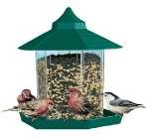
Une espère aviaire :
Une espèce endémique :
Grammaire
9. À 31 secondes de visionnement, monsieur Guénette utilise mal la préposition lorsqu’il dit qu’il est devenu biologiste. Qu’aurait-il dû dire? Explique la différence de sens de ces expressions.

10. À une minute de visionnement, monsieur Clavette fait une grosse erreur de syntaxe. Quelle est-elle? Récris la phrase fautive et corrige-la.

Réaction
11. Quelle est votre réaction à la suite du visionnement de ce reportage?

Fais corriger l’exercice par ton enseignante.

FRA-4103-1 SA 2 L’expression orale
- Dans cette partie, prends connaissance de l’utilisation de la langue québécoise ainsi que des erreurs que l’on fait souvent sans s’en rendre compte. Ces erreurs peuvent te pénaliser lors de ton exposé oral.

- Tâche 1 Clique sur le lien Solange te parle et complète le tableau suivant.
Prononciation, formes ou expressions québécoises utilisées à l’oral | Formes à privilégier

Montre ton exercice à l’enseignante.

- Tâche 2 Clique sur le lien Les liaisons obligatoires ou interdites et fais l’exercice interactif.

- Tâche 3 Le ton
- En guise de préparation à la présentation orale, tu feras différentes écoutes afin de comprendre l’utilité du ton.

- Clique sur les liens et écoute quelques capsules du Pharmachien.

1. Selon toi, pourquoi Olivier Bernard a choisi d’informer les gens sur un ton humoristique? Justifie ta réponse.

2. Le fait d’utiliser un ton humoristique enlève-t-il toute crédibilité au Pharmachien (Olivier Bernard)? Explique et justifie votre réponse.

- Tâche 4 Effectue les exercices suivants afin de comprendre le type d’erreurs à éviter.
Quelques erreurs à éviter lors de votre exposé!
Anglicismes Souligne l’anglicisme fautif et corrige-le.
- Il n’y a pas eu d’inscriptions à date. _______________________________
- J’ai acheté un billet de saison pour les spectacles de l’OSM.
_______________________________________________________
- J’aime boire une liqueur pour accompagner mes frites.
________________________________________________________
- Fais ton application pour obtenir ce travail.
________________________________________________________
- J’ai fait appel à un contracteur pour bâtir le chalet.
________________________________________________________
- Il y a toujours un commercial qui vient interrompre une bonne émission de télé!
________________________________________________________
- J’ai adoré le remake de ce film. __________________________________
- Le coach de cette équipe semble fatigué. ___________________________
- On va canceller cette sortie. ____________________________________
- Ça fait du bien de relever un challenge! ____________________________

Genre des noms
Dis si ces mots sont féminins ou masculins. Ensuite, compose une phrase dans laquelle tu incorporereras l’un des 2 mots accompagné d’un adjectif qualificatif bien accordé.

- AVION : _______________ AUTO : _________________________
________________________________________________________
________________________________________________________
- OREILLE : ____________OREILLER : _____________________
________________________________________________________
________________________________________________________
- HIVER : ______________ INCENDIE : ____________________
________________________________________________________
________________________________________________________
- AUTOBUS : ____________ ASCENSEUR : _____________________
________________________________________________________
________________________________________________________
- ORTEIL : ______________ PÉTALE : _________________________
________________________________________________________________________
________________________________________________________________________

Accords et conjugaison
Souligne l’erreur et corrige-la.

- Tout le monde disent ça! ______________________________________
- Je m’ai trompé de chemin en venant chez vous. _______________________
- Il faut qu’ils se marissent au plus vite! _____________________________
- Il partit et je le regarda s’éloigner. ________________________________
- Ils paraissaient ravis et ils sontaient si beaux dans leurs habits. ____________
- Je me dis que si j’aurais pu la sauver, je l’aurais fait. ____________________

Choix de prépositions
Souligne la préposition fautive et corrige-la.

- J’ai réussi mon examen à cause de ma sérieuse préparation. ______________
- J’ai raté cet examen grâce à ma paresse. ____________________________
- J’ai fouillé parmi le chapitre 2 pour trouver la règle du participe passé. _______
- Pierre était fou de rage et furieux après elle. ________________________________

- Consulte les vidéos de la tuile Grammaire du texte avant de compléter les prochaines activités sur les pronoms.

Choix de pronoms et de prépositions
Complète les phrases avec le pronom adéquat choisi parmi ceux-ci :
qui, que, qu’, dont, où.

- Cette femme __________ se promène le soir me fait penser à une religieuse.
- Le soccer est le sport __________ mes enfants préfèrent.
- L’année __________ mon père a gagné ses élections semble loin.
- Jasmine garde de bons souvenirs des vacances __________ elle a passées en Europe.
- Les romans __________ il parle sont à la bibliothèque.
- Il regardait le mur __________ la peinture dégoulinait sans cesse.

Complète les phrases avec le pronom adéquat choisi parmi ceux-ci :
duquel, de laquelle, desquels, desquelles.

- C’est le train à bord _________________ j’ai traversé le Canada.
- Ces sentiers le long ____________________ tu as marché ne sont pas balisés.
- Cet homme en face ___________________ nous sommes m’est étranger.
- Range cette boîte près ____________________ tu es assis.
- Ce sont des histoires à la fin ____________________ il n’y a pas de surprise.

Complète les phrases suivantes avec la préposition et le pronom adéquats choisis parmi ceux-ci :

Prépositions : sur, pendant, pour, entre, parmi, dans;
Pronoms : lequel, laquelle, lesquels, lesquelles, auquel, à laquelle, auxquels, auxquelles.
Exemple : L’escabeau SUR (préposition) LEQUEL (pronom) vous grimpez n’est pas solide.

- Les raisons _______________ _______________ nous sommes déménagés sont graves.
- Il a un coffre _______________ _______________ il garde ses outils.
- Ces 2 hommes _______________ _______________ je me trouvais ne sentaient pas très bon.
- La planche _______________ _______________ je suis couchée est peu confortable.
- Les pièces de velours _______________ _______________ j’ai travaillé étaient très rudes au toucher.
- Il a perdu le bout de papier _______________ _______________ il avait noté son numéro.
- Les filles _______________ _______________ je m’étais retrouvé semblaient perdues elles aussi.
- Les jours _______________ _______________ je suis resté couché ont été reposants.

Exercices divers
Dans les phrases suivantes, relève ce qui cloche et rectifie la situation.
- Ce soir, nous irons tous au cinéma : moi, Pierre et Colette.
________________________________________________________
- Il y a tant de choses que j’aimerais te dire...
________________________________________________________
- Dans la classe, je parle pas aux inconnus. ___________________________

La langue correcte (standard)
Lors de votre exposé, vous devez utiliser un langage correct et éviter les expressions familières.
Dans le paragraphe qui suit, souligne et corrige les 6 mots et/ou expressions issus de la langue familière.

Salut!
Mon exposé portera sur la musique québécoise et traitera de beaucoup de choses concernant son histoire. Beaucoup de gens savent pas que les tounes créées au Québec sont souvent exportées en France. C’est la preuve que nos artistes ne niaisent pas! D’ailleurs, ils parcourent le Québec en char durant de longues semaines.
À suivre...

- ________________________________________________
- ________________________________________________
3-________________________________________________
4-________________________________________________
5- ________________________________________________
6- ________________________________________________

Fais corriger tes exercices par ton enseignante.

FRA-4103-1 SA3 La présentation orale

- En guise de préparation, fais les exercices proposés afin de prendre connaissance du contenu de ton exposé oral.

- Tâche 5 Regarde la vidéo Que doit contenir ma présentation orale?

Complète la grille d’écoute que tu trouveras sur Moodle en regardant la vidéo sur La cyberdépendance.
Fais vérifier l’exercice par ton enseignante.

- Tâche 6 Enregistrement présentation orale (formative)

- Écoute un reportage parmi ceux proposés dans la SA3 et pratique-toi à faire une présentation que tu enregistreras afin que ton enseignante puisse t’offrir une rétroaction avant la présentation orale officielle.

- Utilise la grille de prise de notes que tu trouveras sur Moodle
- Utilise un iPad pour créer ton Avatar parlant et pour te filmer (seul ou avec un ami)
- Clique sur le document Aide-mémoire afin d’inclure tous les éléments dans ta
présentation orale.
- Envoie ta prise de notes et ton enregistrement à ton enseignante sur Teams afin qu’elle te fasse une rétroaction.

- Tâche 7 Visonnement d’un reportage : choix du sujet
- Choisis le sujet du reportage sur lequel tu souhaites faire ta présentation. Ton enseignante t’inscrira à la salle de test pour le visionnement et la prise de notes.
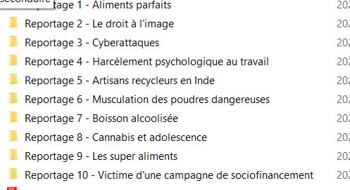

- Préparation et présentation orale (suite de la tâche 7)

- Une fois la prise de notes complétée en salle de test. Ton enseignante te remettra ton document et vous conviendrez du temps de préparation et du moment où tu présenteras ton travail à tes collègues.
FRA-4104-2 RECOURIR À L’ANALYSE POUR TRAITER UN SUJET
Description
- Clique sur le lien Moodle Présentation du cours afin de découvrir ce qui t’attend pour ce cours.

- Tâche 1 : Lecture OVNIS.
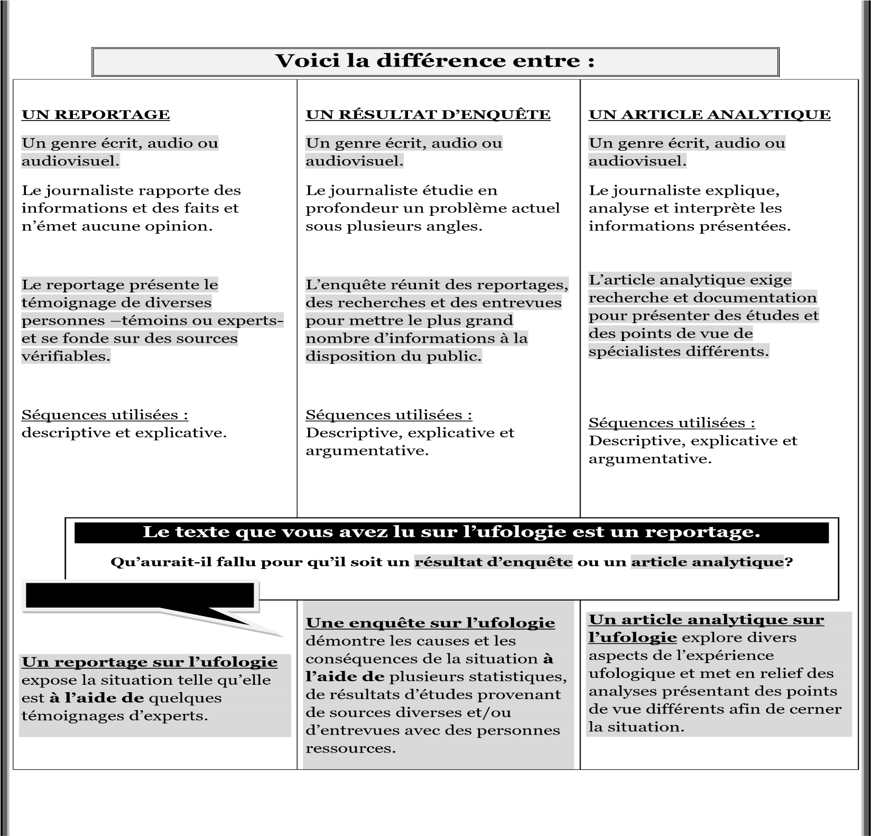

Le texte analytique et les dimensions de la lecture en rappel
Cerner le contenu | Dégager le point de vue | Dégager l’organisation | Interpréter (dégager le sens) | Réagir (subjectif)
Cette dimension fait référence aux informations du texte, à la problématique, aux causes, aux conséquences et aux solutions (faits, opinions, hypothèses, explications, témoignages) trouvées dans les textes en lien avec le sujet et la problématique. | Cette notion concerne la position de l’énonciateur par rapport au sujet traité. Le point de vue réfère à l’objectivité (neutralité) ou à la subjectivité (engagement) de l’énonciateur (auteur). Il importe de justifier** ta réponse à l’aide de preuves tirées du ou des textes.  **Voir triangle de justification à la page suivante. | Identifier ces différents éléments du texte :  - Intitulés (titre, intertitres, sous-titres);  Paragraphes (nombre, disposition);  -Marques typographiques (gras, italique, soulignement, surlignement, type et grosseur de caractères, lettres, chiffres ou autres signes, marges , alinéas, etc.)  -Marques d’énumération (tirets, puces, lettres et chiffres)  -Organisateurs textuels et marqueurs de relation (de plus, ensuite, d’abord, en effet, etc.) | Faire des liens entre les éléments du contenu, de l’organisation, des points de vue dégagés et vos propres connaissances pour donner une interprétation;  Justifier votre interprétation à l’aide d’éléments explicites et implicites issus du texte. | Faire part de son opinion, de ses sentiments, de ses impressions, de sa vision du monde en la comparant avec celle du texte.

Rappel : Comment bien justifier une réponse ?

On pose la question : Avez-vous aimé le roman ?

Exemple d’une bonne justification :

Affirmation Raison

[J’ai bien aimé ce livre], car il est [captivant du début jusqu’à la fin]. En effet, il est presque [impossible de deviner le dénouement de cette histoire étonnante. Jusqu’au dernier moment, on ignore qui est le meurtrier].

Procédé : exemple

Exemple d’une mauvaise justification :

J’ai lu le livre de Simon Boulerice. C’était bien bon.
Cette réponse est injsutifiée : aucun critère (raison) lié au roman ni d’exemples (procédé)

- Exerce-toi à écrire une bonne justification

- Tâche 1 (suite)
Réaction
- Après avoir lu le texte au sujet des ovnis, réponds aux questions suivantes.

1. Comment réagis-tu aux propos que tu as lus ? Justifie ta réponse.

2. Crois-tu à une présence extraterrestre? Justifie ta réponse.

- Tâche 2 : Prendriez-vous un bon ca-café?
- Lis le texte et réponds aux questions qui suivent.

Prendriez-vous un bon ca-café ?
Isabelle Grégoire

La civette adore les baies rouges du caféier. Mais elle n’en digère que la pulpe. Les grains se retrouvent entiers dans ses excréments. Il suffit ensuite de les laver et de les torréfier.
Du café extrait des crottes de la civette palmiste asiatique. C’est l’odorant et brun souvenir qu’on m’a rapporté du Viêt Nam. Malgré ce que laisse craindre sa sombre origine, le weasel coffee — ou café de civette — n’a pas un goût de cuvette. Mi-chocolat, mi-noisette, il est dénué d’amertume et bon… jusqu’à la dernière goutte !
Réputé le plus cher au monde — jusqu’à 1 000 dollars le kilo ou 50 dollars la tasse —, ce café est produit dans divers pays d’Asie, mais surtout en Indonésie, sous le nom de kopi luwak. Étienne et Sandrine Maxou, personnages de la série télé Les bobos, en raffolent. « Avez-vous du kopi luwak, le café le plus raffiné du monde, dont les grains sont chiés par une marmotte ? » s’enquièrent-ils dans un café branché du Plateau-Mont-Royal. « C’est 600 dollars le kilo, mais ça vaut ça ! »
Petit mammifère au museau pointu, la civette adore les baies rouges du caféier, dont elle digère la pulpe, mais pas les grains, qui se retrouvent tout ronds dans ses excréments. Une fois recueillis, les grains sont soigneusement lavés, séchés et légèrement torréfiés avant d’être vendus à prix d’or.
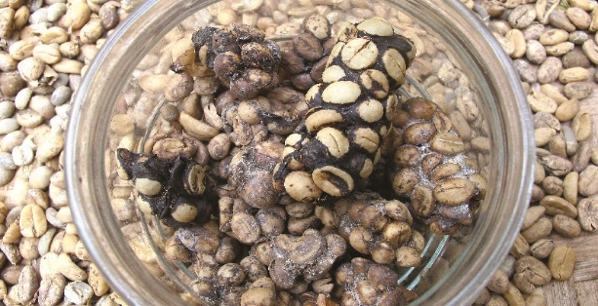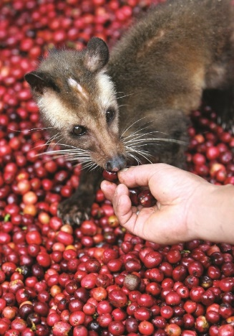
Massimo Marcone, professeur au Département des sciences de l’alimentation de l’Université de Guelph, en Ontario, a étudié ce phénomène en 2002 et découvert que les enzymes digestives de la civette réduisaient la caféine et les protéines qui rendent le café amer. Les délicieux arômes du kopi luwak sont donc dus à la transformation chimique qui s’opère dans le système digestif de la civette.
Mais la civette en paie le prix. Avant que le kopi luwak connaisse un succès mondial, ce petit animal nocturne, solitaire et plutôt timide satisfaisait sa gourmandise en fouinant tranquillement dans les plantations de café, puis semait dans la jungle le fruit de ses intestins. Et cela fait des lustres que les fermiers locaux récoltent les grains pour leur consommation personnelle.
À en croire les marchands de café occidentaux, les civettes vivraient toujours en liberté et leurs selles seraient toujours cueillies à la main dans la nature. Selon un discours répandu, à peine 500 kilos de ce café seraient récoltés chaque année dans le monde. La rareté expliquant son prix exorbitant.
« Bullshit ! »rétorque Antony Wild. Selon cet ancien négociant en café, auteur de l’ouvrage Le café : Une sombre histoire (Belin, 2009), la production mondiale actuelle s’élèverait plutôt à 50 tonnes. Premier à importer le kopi luwak en Occident, en 1991, il tente désormais de stopper cette industrie qu’il a lui-même créée. Lancée en 2013, sa pétition Kopi Luwak : Cut the Crap (traduction libre : arrêtez de merder) a recueilli plus de 50 000 signatures sur les réseaux sociaux.
« Quand j’ai introduit le café de civette au Royaume-Uni, c’était une curiosité intéressante, écrit-il. Mais maintenant, c’est un produit industrialisé, surévalué, qui ne respecte pas le bien-être des animaux et est souvent inauthentique. » D’après divers experts, plus de la moitié du café de civette vendu aujourd’hui est soit mélangée, soit falsifiée.
L’augmentation de la demande a chamboulé la vie pépère des civettes. Un reportage-choc diffusé en 2013 par la chaîne anglaise BBC, et qu’on peut voir sur YouTube, a montré les pauvres bêtes encagées, gavées, stressées, malades. Une exploitation que dénonce l’association internationale de défense des animaux PETA (People for the Ethical Treatment of Animals), qui appelle au boycottage de ce café de luxe. À la suite de ce reportage — et de la pétition Cut the Crap —, le luxueux magasin londonien Harrods a retiré de ses rayons son coûteux kopi luwak (11 000 dollars le sachet plaqué or).
Il est toutefois encore possible de s’en procurer, au Canada et ailleurs. Notamment au Costco et sur le site de la librairie virtuelle Amazon. On en trouve aussi chez des spécialistes, comme Café Kopi Luwak, à Montréal, qui importe les grains de café vert de Bali, en Indonésie, et les torréfie à la demande (cafekopiluwak.ca).
« Notre café est récolté par des fermiers experts en pépites d’or laissées par les civettes sauvages des forêts balinaises », lit-on dans le site Internet de l’entreprise, dont le porte-parole est le couturier québécois Denis Gagnon. La fondatrice, Natalia Ledoux, jointe par téléphone, nous affirme s’être rendue à Bali pour choisir un café provenant exclusivement de civettes en liberté.
Même assurance de la part de Carlo Granito, propriétaire de Terra Café Thé, un importateur et torréfacteur de « cafés exceptionnels » qui a une boutique à Montréal (terracaf.ca). « Nous ne pouvons acheter que 14 kilos de kopi luwak par mois et en vendons surtout dans le temps des Fêtes », dit-il.
L’industrie du ca-café n’est pas près de la constipation. Pour l’alimenter, d’autres animaux sont contraints de faire travailler leur système digestif, des oiseaux jacus du Brésil aux éléphants de la Thaïlande. Un entrepreneur canadien établi en Thaïlande, Blake Dinkin, emploie ainsi des pachydermes, dont le café de crottin est servi dans de grands hôtels du pays ! (blackivorycoffee.com)
Compréhension
1. Qu’apporte à la compréhension du texte l’intervention du professeur Massimo Marcone?

2. Dégage la problématique qui découle de la forte demande pour ce café. Explique et justifie en te basant sur des éléments tirés du texte (faits, opinions, hypothèses, explications, témoignages).

3. Démontre que le point de vue est neutre. Appuye ta réponse sur quatre extraits du texte.

4. Dans l’introduction, l’auteur s’engage un peu personnellement. Trouve trois marques de subjectivité.

Interprétation
5. Devrait-on imposer une loi aux producteurs de café? Justifie ta réponse en appuyant ta réponse sur le texte lu et les vidéos.

- Tâche 3 Compréhension du texte analytique
Texte 1
Mobilisation pour un salaire minimum à 15 $
Près de 150 personnes ont manifesté vendredi à Montréal pour demander une hausse du salaire minimum à 15 $ de l'heure dans le but de lutter contre la pauvreté.
Le président de la FTQ, Daniel Boyer, qui s'exprimait à titre de conférencier au FSM, a notamment abordé l'importance d'un front commun en faveur d'une hausse du salaire minimum. Actuellement, les centrales syndicales militent chacune de leur côté et ne s'entendent pas nécessairement sur les modalités de la mise en place d'un salaire de base à 15 $.
Manon Massé, députée pour Québec Solidaire, s’est réjouie de la popularité du mouvement. « Pour Québec solidaire, ça fait partie de notre lutte, ça fait partie de nos priorités. Sortir le monde de la pauvreté, c'est aussi rééquilibrer le partage des richesses et c'est pour ça qu'on est là. Cette lutte-là en est dans ses débuts», soutient la députée. Celle-ci a qualifié de «mythe» l'idée qu'une hausse rapide de 40% du salaire minimum supprimerait de nombreux emplois, une position défendue par le patronat.
Présentement, au Canada, ce sont près d’un million de travailleurs qui vivent sous le seuil de la pauvreté. « Même en travaillant à temps plein 52 semaines par année, on ne sort pas de la pauvreté. On couvre tout juste ses besoins de base. Il suffit d'un imprévu et on retombe en situation de pauvreté », déplore Virginie Larivière, porte-parole du Collectif pour un Québec sans pauvreté.
Quelques chiffres sur le salaire minimum :
• D'après les données de la FTQ, il y a, au Québec, 211 000 travailleurs qui touchent le salaire minimum. Parmi ces travailleurs, 58 % sont des femmes.
• La province compte aussi 455 000 salariés qui sont considérés comme des « travailleurs pauvres » parce qu'ils touchent 11,80 $ ou moins.
• Un million de travailleurs gagnent moins de 15 $ l'heure dans les petites et moyennes entreprises et le commerce de détail.
Ce que le Conseil du Patronat en pense
Le Président Directeur général du conseil du patronat, Yves-Thomas Dorval, a publié une lettre d’opinion à cet effet en août 2016.
Selon lui, la responsabilité de l’État est d’assurer le filet social nécessaire pour permettre aux gens de mener une vie décente par l’entremise de la redistribution de la richesse créée. Il souligne que le Québec est une économie composée principalement de petites et moyennes entreprises qui ont une flexibilité financière très restreinte.
Cette hausse se répercuterait sur des secteurs comme le commerce de détail, l’hébergement et la restauration, qui enregistrent le plus haut taux d’employés payés au salaire minimum. Dans d’autres secteurs, cette hausse se traduirait par une augmentation du prix des produits et des services, ou encore par un recours accru à l’automatisation, ou éventuellement par des fermetures ou des délocalisations.
De plus, le meilleur véhicule d’enrichissement des travailleurs, c’est la qualification et l’acquisition de compétences tout au long de la vie. C’est pourquoi il serait préférable de concentrer les efforts et les discussions sur l’importance de la formation et de la diplomation afin de contribuer à l’amélioration des conditions de vie et des perspectives à long terme des travailleurs.
**Conseil du Patronat : Regroupement de plusieurs grandes entreprises du Québec et la majorité des associations patronales sectorielles qui a pour mission de protéger les intérêts des employeurs du Québec et leur donner les meilleures conditions possible pour prospérer au Québec.
Un appui du milieu des affaires
L'idée de défendre un salaire de 15 $ a trouvé écho chez l'homme d'affaires Alexandre Taillefer, qui s'est également exprimé aux côtés de M. Boyer à l'occasion du FSM.
Le dragon**, reconnu pour ses idées progressistes, a dit défendre la position de la « décence ».
Ma position est une position avant tout de décence. Nous avons aujourd'hui l'obligation de fournir à des gens qui décident de travailler 40 heures par semaine des conditions salariales décentes.
« 10,75 $, ça vous donne un salaire annuel de l'ordre d'à peu près 21 500 $. Le seuil de pauvreté a été établi au Canada, à partir du 1er mai, à 23 800 $. Ce qu'on envoie comme message à notre société, c'est qu'on permet à des gens de travailler 40 heures par semaine et de vivre sous le seuil de la pauvreté. Et ça, pour moi, c'est inacceptable », a-t-il martelé.
Alexandre Taillefer, qui lançait en novembre dernier le service Téo Taxi qui emploie des chauffeurs à 15 $ de l'heure, a balayé les arguments voulant qu'une hausse du salaire à 15 $ soit dommageable pour l'économie.
« Les études empiriques par rapport au fait que les gens vont perdre leur emploi partent d'un côté ou de l'autre » a-t-il soutenu, affirmant que la hausse du salaire minimum n'était pas qu'une question économique, mais aussi un enjeu social.
**Dans l’œil du dragon est une émission canadienne de télévision de type télé-réalité, basé sur la franchise internationale Dragon's Den (en), dans laquelle des entrepreneurs viennent présenter de nouvelles idées et inventions à cinq multimillionnaires, les « dragons » (investisseur dans du capital à risque).
Sources :
Texte de départ :
http://ici.radio-canada.ca/nouvelle/797499/mobilisation-salaire-minimum-hausse-15-marche-montreal-forum-social-mondial-ftq-alexandre-taillefer
Ajouts et Modifications :
https://fr.wikipedia.org/wiki/Conseil_du_patronat_du_Qu%C3%A9bec
https://www.cpq.qc.ca/publications/lettres-d-opinion/salaire-minimum-a-15-ne-pas-confondre-la-fin-avec-les-moyenshttp://www.lapresse.ca/actualites/201610/15/01-5030767-manifestation-a-montreal-pour-le-salaire-minimum-a-15-.php
https://fr.wikipedia.org/wiki/Dans_l'%C5%93il_du_drago

Questions sur le texte Mobilisation pour un salaire minimum à 15 $
Cerner le contenu
1. Dans le texte, tu as trouvé des faits, des opinions, des commentaires, des explications relatives au sujet de l’augmentation possible du salaire minimum à 15$.
En t’appuyant sur ces éléments, dégage les pours et les contres d’une telle augmentation.

Dégager le point de vue adopté
2. Quel est le point de vue adopté dans cet article? Explique ta réponse en t’appuyant sur des éléments du texte.

Dégager l’organisation du texte
3. Comment l’organisation du texte t’aide-t-elle à mieux comprendre le texte ? Explique ta réponse en t’appuyant sur des éléments du texte.

Interpréter les textes
4. Lis l’extrait suivant :
« Le dragon, reconnu pour ses idées progressistes, a dit défendre la position de la « décence ».
Pourquoi Alexandre Taillefer utilise-t-il le mot «décence»? Justifie ta réponse en t’appuyant sur des éléments implicites et explicites du texte.

Réagir au texte
5. Après la lecture de ce texte, que penses-tu d’une augmentation possible du salaire minimum à 15$ au Québec? Justifie ta réponse en t’appuyant sur des éléments du texte, ton expérience personnelle ou tes repères culturels.

Fais corriger tes réponses par ton enseignante. Si tout va bien, elle te remettra un prétest.

FRA-4104-2 Grammaire du texte
- Avant d’écrire un texte, tu dois effectuer une révision de diverses notions de grammaire.

Clique sur la tuile, fais les activités sur la reprise de l’information, les auxiliaires d’aspect et modaux, la ponctuation et réponds aux questions.
1. Quelle est la différence entre un terme générique, un terme synthétique et une périphrase lorsqu’on fait référence à la reprise de l’information ?

2. Explique dans tes mots à quoi servent les auxiliaires d’aspect et de modalité.

3. Place une virgule dans chaque phrase et identifie la règle utilisée.
a) Revenus au centre depuis le retour du congé des fêtes les élèves travaillent bien.

b) J’aimerais aller au cinéma mais il est fermé à cause des mesures sanitaires.

c) Sylvie enseignante à l’éducation des adultes explique comment utiliser le logiciel.

d) Parce qu’il a été malade cet élève a manqué une semaine d’école.

FRA-4104-2 Homonymes, synonymes et antonymes
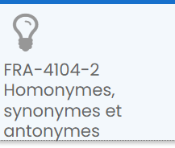
Clique sur la tuile, effectue les activités et réponds aux questions suivantes.

1. À la suite des six activités sur les homophones, quels constats fais-tu ? Explique ta réponse en faisant référence à l’exercice, à tes résultats, à des exemples ou à tout autre observation que tu as réalisée en effectuant l’activité.

2. Que t’as appris l’activité sur les synonymes liés aux expressions proposées?

FRA-4104-2 Cas particuliers d’accords
- Dans cette section de Moodle, écoute les vidéos sur les accords particuliers, fais les exercices interactifs proposés et présente tes résultats à ton enseignante.
FRA-4104-2 Exercices harmonisation des temps et marqueurs de relation
- Dans cette partie, les exercices te permettront de prendre conscience du rôle des mots de relation dans un texte. Aussi, tu devras trouver les temps de verbes appropriés selon le contexte. Discute de tes difficultés et de ton incompréhension avec ton enseignante. Ces notions doivent être comprises avant le bloc écriture.
FRA-4104-2 Écriture
- Pour ta première pratique d’écriture, rends-toi sur Moodle où tu choisiras un sujet parmi les suivants : L’obsolescence programmée, Vie et mort de la baleine noire, La légalisation du cannabis, Le plastique, une menace, Les rebuts électroniques. Pour chaque sujet, tu trouveras un grand choix d’articles afin d’effectuer une prise de notes complètes et efficaces.
N.B. Tu trouveras la grille de prise de notes sur Moodle. Avant d’écrire, présente tes notes à ton enseignante.

- Tâche 1 Pratique d’écriture
- Rends-toi sur Moodle et consulte les exemples proposés concernant chaque partie du texte analytique. On t’y propose des formulations d’introduction, de développement et de conclusion qui t’aideront à éviter le syndrôme de la page blanche 😊.
- Lorsque tu es prêt, écris ton texte sur Word ou dans ton cahier de l’élève. N’oublie pas de faire la correction de ton texte selon la grille Antidote que tu trouveras sur Moodle.
Brouillon du texte

Une fois la pratique terminée, tu peux choisir ton sujet et te préparer à l’examen. Vois ton enseignante pour les consignes.

